附件1

项目开发流程图

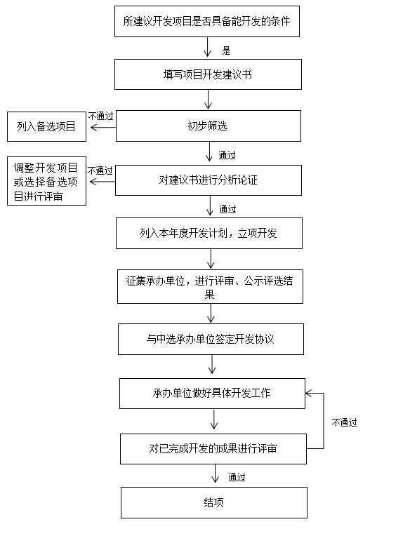

附件2

项目开发建议书

填报机构名称（盖章：）
拟开发项目的基本情况 | 项目名称
拟开发项目的基本情况 | 拟开发内容 |  | - 专项职业能力考核规范、课程标准  - 专项职业能力试题题库、卷库
拟开发项目的基本情况 | 紧迫程度 |  | □急需 □有需求 □低需求
拟开发项目的基本情况介绍 | （可另附页）
拟开发项目的从业人员现状 | 从业人数（请注明数据来源及测算依据） |  | （可另附页）
拟开发项目的从业人员现状 | 从业人员分布情况（请注明地域或行业分布） |  | （可另附页）
吸纳从业人员较多的组织机构 | 单位名称 |  |  | 地址 |  |  | 联系电话
建议机构相配套的资源 | 推荐可参与职业开发的专家资料 | 姓名 |  |  | 工作单位 | 职称/资格等级 | 联系电话
建议机构相配套的资源 | 有无配套资金  （大约数额）
建议机构相配套的资源 | 预计开发时间 | 年 月 至 年 月

附件 3

韶关市职业技能服务中心职业研发

采购项目申请书

项目名称：

单位名称：

项目负责人：

填表日期:：

韶关市职业技能服务中心印制

填表说明

一、由申请人用中文填写。
二、本申请书请认真如实填写，以 A4 纸打印一式 4 份（含
原件 1 份）,在规定时间内提交韶关市职业技能服务中心。
三、项目负责人只需填写本申请书的第一至第四项，第五项由项目负责人所在单位填写。

一、项目负责人及主要参与人员简况

负责人姓名 |  | 性别 |  |  |  | 年龄
专业职称 |  | 行政  职务 |  |  |  | 学历、学位
研究专长 |  |  |  |  |  | 联系  电话 | 手机
E-mail |  |  |  |  |  | 联系  电话 | 固话
工作单位 |  |  |  |  |  | 所在部门
通讯地址 |  |  |  |  |  | 邮政编码
主 要 参 与 者 | 姓 名 | 性别 | 年龄 |  | 工作单位 |  |  | 职务

二、项目负责人及主要参与者与本课题有关工作经历

姓名 | 性别 | 学历 | 职称/国家职业资格 | 工作经历

三、项目研究纲要
主要包括以下内容：
- 项目研究的意义；
- 项目研究的思路、主要观点和预期成果；
- 项目研究的创新程度、理论意义、应用价值；
- 项目的研究基础：相关成果或参考文献。
（请按以上 4 项逐项填写，字数控制在 800 字以内）

四、项目研究的步骤安排和时间进展情况
步骤安排 |  | 完成内容 | 完成时间
最终成果 | 完成时间 | 最终成果名称（上交方式） | 备注

五、项目负责人所在单位意见
（提示：申请书填写内容是否属实；项目负责人和主要成员是否适合承担本项目的研

究；能否提供本项目研究所需要的时间、条件）
单位（公章）
年
月
日

六、资格审查意见

1、符合申报条件 | [ | ]
2、不符合申报条件 | [ | ]

项目评审小组签名：

年 月 日

七、评审小组意见
评委签名：
年 月
日

附件 4

广东省职业（工种）开发工作费用支付标准

工作内容 |  | 支付标准（元）
《职业技能标准》（含调研报告）开发 |  | 50000 元
《职业技能标准》（含调研报告）修订 |  | 30000 元
《专项职业能力规范》、《计算机信息高新技术考试模块大纲》（含调研报告）开发 |  | 20000 元
《专项职业能力规范》、《计算机信息高新技术考试模块大纲》（含调研报告）修订 |  | 10000 元
职业题库开发 | 一级、二级 | 40000 元/级别
职业题库开发 | 三级、四级、五级 | 30000 元/级别
职业卷库开发 | 一级、二级 | 4000 元/套（含理论和实操）
职业卷库开发 | 三级、四级、五级 | 3000 元/套（含理论和实操）
职业题库整改 | 一级、二级 | 30000 元/级别
职业题库整改 | 三级、四级、五级 | 20000 元/级别
职业卷库整改 | 一级、二级 | 3000 元/套（含理论和实操）
职业卷库整改 | 三级、四级、五级 | 2000 元/套（含理论和实操）
专项职业能力题（卷）库开发 |  | 20000 元
专项职业能力题（卷）库整改 |  | 10000 元
计算机信息高新技术考试题（卷）库开发 |  | 20000 元/级别
计算机信息高新技术考试题（卷）库整改 |  | 10000 元/级别
题库审题（含组卷） | 主观题（10 分题） | 50 元/题
题库审题（含组卷） | 客观题（1 分题） | 5 元/题
卷库审题（含组卷） | 卷库（每套） | 500 元
复习指导书编写 | 一级、二级 | 按照 20000 元/级别补助
复习指导书编写 | 三级、四级、五级 | 按照 15000 元/级别补助

附件 5

开发费用申请表
项目名称 |  | 合同金额 | （合同附后）
联系人 |  | 联系电话
开发内容
项目开发单位建议 | 签名（盖章:)
韶关市职业技能服务中心意见 | 签名（盖章:)

